

**品よく身につく**

**新・マナー講座  
（全10回）**

**託児つき講座**

**（無料）**

**ブライダル・お葬式・贈答や食事など、身につけておきたい作法や**

**マナーをスマートな大人にアップデートしませんか。**

**実践練習も行います。テーブルマナーは本格コースランチを体験♪**

**日　時　第4金曜　10:00～11:30**

**初　回　5/27（金）**

**受講料　3,000円（全10回分）**

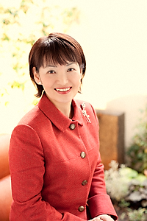

**5 月　立ち居ふるまいと訪問時のマナー**

美しい作法、立ち方、座り方、お辞儀、渡し方

**6 月　冠婚葬祭～ブライダルとお葬式～**

金封の包み方、招待状、式でのマナーやタブー

**7 月　応接のマナー**

玄関でのマナーからお見送りまで

**8 月　贈答時のマナー**

お中元お歳暮、贈り物のタブー、表書き

**9 月　茶果のマナー**

お茶の入れ方、運び方、出し方、いただき方

**10月 和洋の食事のマナー**

**11月 テーブルマナー（レストラン訪問）**

**以降、パーティーマナー、ヘアメイクエチケットなど**

**申込・問合先：北部公民館　TEL45-0103**

**加西市満久町233-10**

**講師：河本栄味子氏**

トータルマナー研究所所長

元キャビンアテンダント

華道、茶道、装道や秘書検定等

数多くの免許を持つ。

スピーチや話し方講師としても

活躍中。